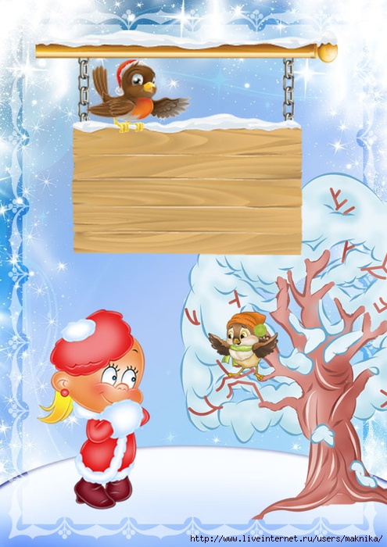
МБДОУ "Детский сад "Вишенка"

Конспект
непосредственно образовательной
деятельности
в средней группе
«Путешествие в Зимнее царство»

Воспитатель:
Прохорова М.И.

с. Молочное, 2014 г.

Образовательные области: социально-коммуникативное развитие; познавательное развитие; физическое развитие.
Задачи:
- обучающие:
создать условия для развития коммуникативных навыков детей;
уточнить и расширить словарь детей по теме «Зима»;
уточнить знания детей о птицах, зимующих и перелётных; закрепить у детей умение узнавать птиц по внешним признакам.
уточнить и закрепить знания детей о транспорте (наземный, воздушный, водный, подземный); профессиях людей, которые работают на транспорте;
закрепить способность детей отгадывать загадки;
закрепить элементарные знания о микробах и о способах защиты от них;
коррекция памяти на основе воспроизведения.
- развивающие:
совершенствовать диалогическую и монологическую речь дошкольников;
развивать грамматический строй речи;
развивать навык образования уменьшительно-ласкательной формы образования слова;
развивать речеслуховую и зрительную память с помощью мнемотаблиц;
развивать мелкую моторику и координацию движений.
- воспитательные:
воспитывать у детей активность и внимательность на занятии;
воспитывать желание говорить правильно и красиво;
воспитывать доброту, желание помогать тем, кто нуждается в помощи.

Материал: 3 конверта с письмами, большая снежинка, маленькие снежинки, мнемотаблицы, сундучок с конфетами, ёлка, предметы гигиены, макет дерева, картинки с изображением зимующих и перелётных птиц, фонограмма «Дорогою добра», фонограмма «Лети, лети снежок», мяч.

Подготовительная работа с детьми: заучивание стихотворений, составление рассказов о временах года и заучивание чистоговорок с помощью мнемотаблиц.

Ход образовательной деятельности.
Занятие проводится в музыкальном зале, который оформлен в соответствии с тематикой занятия.
I.Вступительная часть.
Воспитатель : Ребята, послушайте загадку и скажите, о каком времени года идёт речь?
Крыша в шапке меховой,
Белый дым над головой.
Двор в снегу, белы дома,
Ночью к нам пришла …

Дети : Зима.
Воспитатель : Сегодня мы получили письмо от бабушки Зимы. Она просит нас разбудить её внучат-снежинок, которые должны прилететь вместе с ней. Зима уже здесь а снежинки до сих пор спят. Ну что, вы готовы помочь Зиме разбудить снежинки?
«Готовы ваши ушки-да-да-да (трут ушки)
Готовы ваши глазки- да-да-да (гладят глазки 3 раза)
Готовы ваши ручки- да-да-да (хлопают 3 раза)
Готовы ваши ножки- да-да-да (топают 3 раза)»

II. Основная часть.
Воспитатель : Ребята, а на чем мы можем отправиться в путешествие? (На транспорте).
Воспитатель : А какой бывает транспорт? (Ответы детей).
Воспитатель : Для чего нужен транспорт? (Чтобы перевозить грузы и людей)
Воспитатель: Люди каких профессий водят машины?
Дети: Водитель и шофёр).
Воспитатель:А кто управляет самолётом?
Дети: Пилот
Воспитатель:А кораблём кто управляет?
Дети: Капитан
Воспитатель : На транспорте мы можем быстро путешествовать, но в спешке мы можем что-то пропустить, поэтому я вам предлагаю пойти пешком Дорогою Добра.
(Звучит фонограмма «Дорогою добра»)
Воспитатель : Вот мы и прибыли в заколдованное зимнее царство. Что-то нас никто не встречает! Смотрите, ребята, здесь книжка лежит. Давайте прочитаем её.
- «Жила-была маленькая Снежинка. Вот такая (показывает)
Какими словами можно её описать? - (белая, красивая, холодная).
Вместе со своими сестричками снежинка жила в большой пушистой тучке. Вот такой. Матушка-тучка очень любила своих дочек. Она осторожно носила их над землёй и показывала горы, леса, поля аж до тех пор, пока снежинки не подросли. Наконец наступила зима и тучка собралась выпускать снежинки в сказочный полёт, но злой волшебник их околдовал, потому что очень не любил снег.
Теперь мы знаем больше о том, почему до сих пор нет снега. Кто околдовал снежинки? Почему? (Ответы детей)
Воспитатель : Злой волшебник думает, что мы про зиму почти ничего не знаем; да и снег никогда не видели. Я знаю, что мы сможем расколдовать зимнее царство, и устроить здесь настоящий снегопад- для этого нам надо показать свои знания о зиме.
- Чтобы правильно и красиво произносить все слова о зиме, давайте повторим зимнюю чистоговорку:
Ма- ма- ма –пришла снежная зима.
Ег-ег-ег-всё засыпал белый снег.
Ки-ки-ки-любим мы играть в снежки.
Ры-ры-ры- качусь на саночках с горы.
Оз-оз-оз- щиплет щёки мне мороз.
Лю-лю-лю- зиму снежную люблю.
Воспитатель : А сейчас давайте расскажем о зиме по этой таблице. (Составление рассказа о зиме по мнемотаблице).
Воспитатель : Пришло время поиграть в мяч. Я буду называть слово, а вы будете говорить о нём ласково.

Снег- снежок.
Мороз- морозец.
Ёлка- ёлочка.
Снеговик- снеговичок.
Горка- горочка.
Холод- холодок.
Зима- зимушка.
Санки- саночки.

Воспитатель : А сейчас, ребята, давайте выйдем во двор погулять.
ФИЗКУЛЬТМИНУТКА «Мы во двор пошли гулять»
Воспитатель (обращает внимание детей на макет дерева, на котором находятся изображения птиц): Смотрите, ребята, сколько птиц в зимнем царстве! Если они не улетели, значит они какие? – (зимующие). Правильно, ребята! Но и здесь я вижу чары злого волшебника. Давайте посмотрим на эти картинки и перелетных птиц отправим в теплые края.
Воспитатель: Молодцы, и с этим заданием вы справились! Сейчас я предлагаю дальше отправиться по нашей Дороге Добра.
(Звучит фонограмма «Дорогою добра»)
Дети подходят к ёлочке на которой висят предметы гигиены.
Воспитатель : Мы попали в Королевство Чистоты. Смотрите, здесь какое-то письмо. (Берёт конверт и зачитывает письмо).
«Я доктор Чистюлькин. Я- охранник Королевства. Злые микробы мешают нам распространять чистоту везде. И поэтому все болеют. Им помогает злой волшебник, который заколдовал снежинки! »
Ну вот, это и есть наше последнее задание. Если мы прогоним микробы, тогда исчезнут чары злого волшебника, и пойдёт снег.
А вы знаете, кто такие микробы?
Эльвина: Микроб- это очень опасный злодей,
Не жалко ему ни зверей, ни детей.
Всех страшных болезней причина- микроб,
А ты разглядишь его лишь в микроскоп.
- Только как нам прогнать микробы?
- Может, громче всех кричать и в ладоши топать?
Дети: Нет!
Может высунуть язык и ногами топать?
Дети: Нет!
- Что же для этого нужно делать?

- Амина: Друг, перед едой
С мылом руки мой!
Поиграть решил с котом,
Снова руки мой потом!
- Камила: Нужно обязательно
Чистить зубы тщательно.
Это важно в самом деле,
Чтобы зубы не болели.
- Сайле: Полотенце и расчёска,
И стакан, зубная щётка
Быть всегда должны своими,
Ты не пользуйся другими!
- Алим: Очень важно это знать
Всем ребятам и тебе:
Ногти надо подстригать
И держать их в чистоте!
- Алие: После душа- красота:
Свежесть, бодрость, чистота!
Будь всегда опрятным,
Это так приятно!

Воспитатель: Чтобы выполнять все эти правила, нам необходимы предметы. А чтобы узнать какие, отгадайте загадки.
- Ускользает, как живое,
Но не выпущу его я .
Белой пеной пенится,
Руки мыть не ленится. (Мыло)
- Пластмассовая спинка,
Жёсткая щетинка,
С зубной пастой дружит,
Нам усердно служит, (Зубная щётка)
- Вытираю, я стараясь,
После ванны паренька.
Всё помялось, всё измялось,
Нет сухого уголка. (Полотенце)

Все загадки отгадали,
Вы, ребята, без труда!
И давно найти снежинки
Нам, конечно же, пора!

(ФИЗКУЛЬТМИНУТКА «Солнце землю греет слабо»)

Воспитатель: Смотрите, здесь ещё одно письмо? Прочитаем его?
«Через все прошли преграды,
Вы, ребята, без труда!
В тучке то, что вы искали!
Пишет вам Фея Добра!

- Ребята, мы смогли справиться со всеми заданиями, мы победили злые чары!
(Дети находят мешочек, в нем лежат снежинки)
- А теперь давайте устроим настоящий снегопад!
(Звучит фонограмма «Лети, лети снежок», дети сдувают с ладошек снежинки)
Воспитатель: Ребята, а где мы живём? (В Крыму). Кто из вас расскажет стихотворение о Крыме?

Ребёнок: Крым мой- родная земля.
Здесь и друзья, и семья.
Крым мой я очень люблю,
Так же, как маму свою.
Воспитатель: Мы очень любим снег, но, к сожалению, последнее время в Крыму зима теплая и редко идёт снег. Сегодня мы навели порядки в Зимнем королевстве и будем надеяться, что скоро пойдёт снег.
III. Итог.
Давайте вспомним, что мы делали, путешествуя в зимнем царстве? (Ответы детей)
Воспитатель: Вот под ёлкой сундучок
Всем ребятам он дружок.
Так и хочется всем нам
Посмотреть: ну что же там!

(В сундучке дети находят конфеты «Зимняя сказка»).

Воспитатель: Мы старались не напрасно?

Дети: Всё закончилось прекрасно!

